**Задание 1**

**ТЕМА: «ВЕСНА»**

**1.** Родителям рекомендуется

- поговорить с ребенком о том, какое время года наступило;

- понаблюдайте из окна на изменения происходящие в живой и неживой природе ранней весной;

- назвать весенние месяцы, обратить внимание на первый весенний месяц — март;

- понаблюдать за тем, как изменилась погода: стало теплее или холоднее, день стал длиннее или короче.

- вспомнить о том, как ведут себя лесные звери и птицы весной, какие изменения происходят с деревьями и кустарниками.

**Весной** снег тает или застывает?

Что делают ручьи **весной**?

**Весной** травка зеленеет или вянет?

**Весной** люди носят шубы или куртки?

**2.*«Цвета весны****»***.** Предложите ребёнку ответить на вопросы и нарисовать картинки.

**Весной солнышко какое? Весной солнышко …**

**Весной небо какое? Весной небо …**

**Весной травка какая? Весной травка …**

**3.** **Физкультминутка.**

Игра *«Рисуем и рассказываем»*. Предложить детям *«нарисовать»* **весну**с помощью движений рук и рассказать о ней.

Солнышко пригрело (дети тянут руки вверх, раздвинув пальчики широко в стороны, как лучи солнца).

И растаял снег *(опускают руки вниз, машут свободными кистями)*.

И расцвел подснежник на виду у всех (показывают кистями рук бутончик подснежника, а затем выпрямляют пальцы, показывают цветок).

**4. Упражнение для пальчиков.**

Наши алые цветы распускают лепестки, *(Плавно разжать пальцы)*

Ветерок чуть дышит, лепестки колышет. *(Помахать руками перед собой)*

Наши алые цветки закрывают лепестки, *(Плавно сжать пальцы)*

Тихо засыпают, головой качают. *(Плавно опустить их на стол)*

**5. *«Попробуй посчитать цветочки.»***

Один подснежник, два …, три …, четыре, пять.

Одна ветка мимозы, две, три, четыре, пять …

**6. Дыхательные упражнения**

*«Весенний ветерок»*: набрать побольше воздуха и длительно подуть, вытянув губы *«трубочкой»*.

*«Подуй на кораблик»*: подуть на бумажный кораблик, плавающий в тазу.

**7. Голосовые упражнения**

*«Лягушата»*

Произносить *«ква-ква»* с разной интонацией,в разном темпе и разным голосом: тоненьким, грубым, звонким, весёлым, сердитым и т. д.

Лягушата на реке закричали: «Кве-ке-ке!

Ква-ква-ква! Кви-ки-ки!

Веселимся у реки!

Ква! Ква! Ква! Ква!

*«Капель»*

Произносить слоговой ряд *«кап-кап-кап»* с разной интонацией, в разном темпе и с различной силой голоса.

Большие капли капают: КАП! КАП! КАП!

Маленькие капельки: кап-кап-кап-кап-…

**8. Предложите ребёнку выучить стихотворение**

«Всю ночь капелям не до сна.

Растаял снег – пришла **весна**!»

**Задание 2**

**Стихотворение А.Плещеева «Сельская Песенка»**

**Лепка Весенней травки**

**1.** *Родителям рекомендуется с детьми у окна наблюдать за изменениями, происходящими в природе.*

Расскажите ребенку что пришла весна. На улице ярко светит солнышко. Дни стали теплее. Что люди сменили толстые зимние куртки и пальто на легкие, весенние. На некоторых деревьях уже появились маленькие листочки. Снег давно растаял, и сквозь землю начала прорастать зеленая трава.

**2. Прочитайте ребенку стихотворение:**

Послушайте, как описывается весна в стихотворении «Сельская песенка»:

Травка зеленеет,

Солнышко блестит,

Ласточка с весною

В сени к нам летит.

*(Смотри ниже Приложение рис.1)*

**3. Задайте вопросы ребенку:**

• Про какое время года рассказывается в стихотворении?

• Что нарисовано на картинке?

• Какого цвета трава на картинке?

• Какого цвета солнышко?

• Кто прилетел к нам?

• Как летела ласточка? Покажи

**4. Проведите Физкультминутку с ребенком «Ветерок»**

1. «Ветерок» – и. п.: лежа на животе, руки вдоль туловища. Повороты головы вправо-влево. Звукоподражание «фу-у-у».

2. «Полет ветерка» – и. п*.*: то же. Развести руки в стороны.

3. «Ветерок играет» – и. п*.*: то же, упор руками на локти.

4. «Ветерок гонит тучи» – и. п.: стоя на средних четвереньках. Движения туловища вперед-назад, не отрывая ног и рук от пола.

5. «Большие серые тучи» – и. п.: то же. Подняться на высокие четвереньки.

6. «Ветер дует над полями, над лесами и садами» – обычная ходьба, переходящая в легкий бег.

**5. Слепите травку на лугу.**

Предложите ребенку слепить лужок и ответить на вопросы. Что растет на лужке? (*Расскажите ребенку что на лугу растет трава, а летом еще и цветут цветочки. Травинок на лугу много).*

Какого же цвета пластилин нам необходимо приготовить для работы?

А на что похожа травинка? *Каждая травинка похожа на тонкую палочку*

А как раскатывают палочки?

*(Покажите приемы раскатывания из пластилина небольших палочек. По окончании работы разложите травинки на общей дощечке или картоне.)*

Рассмотрите с ребенком работу, скажите, что у вас получилось очень много травинок, получился целый лужок. Скоро вырастет травка на полях, лугах и парках.

**ЗАДАНИЕ 3**

**Построй такую же башню, как на картинке.   
Игра «Сравни башни по цвету»**

**1. *Покажите ребенку картинку, на которой изображена башня.***

***Задайте вопросы ребенку:*** *(смотри Приложение рис.2)*

 • Что изображено на картинке? *(Башня.)*

• Какая она по высоте? *(Большая, высокая.)*

• Из чего она построена?

*Предложите ребенку построить такую же башню, попросите принести из строительного материала разноцветные кубики. Попросите ребенка взять красного или другого цвета кубики. Покажите ребенку и объясните приемы конструирования: поставить один кубик, затем другой, сверху еще один.*

***Задайте ребенку вопросы***

* Какая башня получилась?
* Высокая или низкая?
* А на картинке башня низкая или высокая?

Чтобы башня получилась высокая, предложите ребенку поставить сверху еще кубик. Какая теперь башня получилась? Да, такая же высокая, как на картинке.

***2. Проведите Физкультминутку с ребенком***

*Мы становимся все выше,*

*Достаем руками крыши.*

*Раз-два — поднялись,*

*Раз-два — руки вниз.*

***3.Вопросы ребенку:***

• Какого цвета башня на картинке?

• какого цвета твоя башня?

• Какого цвета моя башня?

**4**. Предложите ребенку по желанию построить любые сооружения.

**ЗАДАНИЕ 4**

**Кому что нужно? (повар, врач, шофер).**

**1.** Покажите ребенку картинки: градусник, поварешка, руль; попросите ребенка назвать их. Если ребенок отвечает неправильно, назовите предметы сами, попросите повторить за вами*. (Приложение рис.3)*

**2. Загадайте ребенку загадку:**

*Предложите ребенку отгадать загадки*

Выезжает на дорогу

Он обычно спозаранку,

На педаль поставив ногу

И рукой крутя баранку.

*(Шофер.)*

Скажи, кто так вкусно

Готовит щи капустные,

Пахучие котлеты,

Салаты, винегреты,

Все завтраки, обеды?

*(Повар.)*

Кто в дни болезней всех полезней

И лечит нас от всех болезней?

*(Доктор.)*

*Дети могут затрудняться в назывании профессии, подскажите ребенку и покажите картинку-отгадку.*

**3.** Задайте вопрос ребенкуКому нужен градусник – повару или врачу? Кому нужен руль? Повару или шоферу? А поварешка чей предмет?

***4. Проведите Физкультминутку***

|  |  |
| --- | --- |
| Льется чистая водица, | *Наклоны вперед.* |
| Мы умеем сами мыться. | *Изображают умывание лица.* |
| Порошок зубной берем, | *Сгибают и разгибают руки в локтях.* |
| Крепко щеткой зубы трем. | *Сгибают и разгибают руки в локтях.* |
| Моем шею, моем уши, | *Изображают движения вытирания полотенцем.* |
| После вытремся посуше.  Поверни головку влево,  Поверни головку вправо, | *Повороты головы влево и вправо.* |
| Опусти головку вниз  И тихонечко садись. | *Наклон головы вперед.* |

**4.** О*рганизуйте любую сюжетно-ролевую игру по желанию ребенка: «Больница», «Кухня», «Автобус».*

***ЗАДАНИЕ 5***

**1.** Прочитайте ребенку стихотворение

*Г. Сапгира «Кошка».*

– Кошка, как тебя зовут?

– Мяу.

– Стережешь ты мышку тут?

– Мяу.

– Мяу, хочешь молочка?

– Мяу.

– А в приятели – щенка?

– Фрр!

1. **Задайте ребенку вопросы:**

* Как зовут кошку?
* Как кошка отвечает на вопросы?

**3. Рисование колечка**

*(Смотрите Приложение рис.4)*

Расскажите ребенку что Котята очень любят играть. Они играют с клубками пряжи, когда бабушка вяжет, с мячами, даже с простой мятой бумажкой придумают себе игру. Скажите ребенку что вы сегодня для котенка нарисуете колечки. *(Покажите кольцо от пирамидки и варианты игры с ним: катит по полу, вращает и т. п.)* Вот так можно играть с таким колечком. Скажите, что котенку очень понравится наш подарок. А теперь посмотрите вместе на колечко внимательно, обведите его контур пальчиком.

**Задайте вопросы:**

* Какую форму имеет колечко? Колечко круглое.
* Как мы его будем рисовать? Покажите. *(Ребенок рисуют круг пальцем по воздуху сначала правой рукой, а потом левой.)*.

Спросите ребенка, какой цвет ему нравится.

Покажите, какие колечки для котенка нарисуете вы. *На бумаге маленькие и большие колечки, приговаривая: «Вот большое колечко. А это колечко маленькое».)* Вот какие колечки я подарю котенку, чтобы он с удовольствием играл с ними.

*Предложите ребенку выбрать цвет*

**4.Проведите с ребенком Физкультминутку «Самолет»**

*Предложите ребенку представить себя самолетом, прочитайте стихотворение, покажите движения:*

Полетели, полетели,

Вперед руками завертели.

А потом наоборот –

Назад помчался самолет.

**ПРИЛОЖЕНИЕ**

**Рис.1**

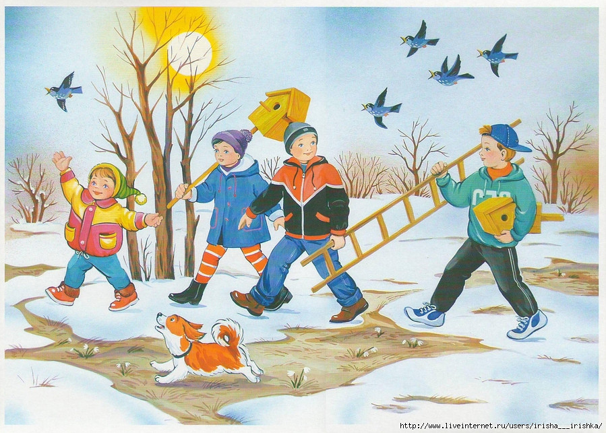

**Рис.2** 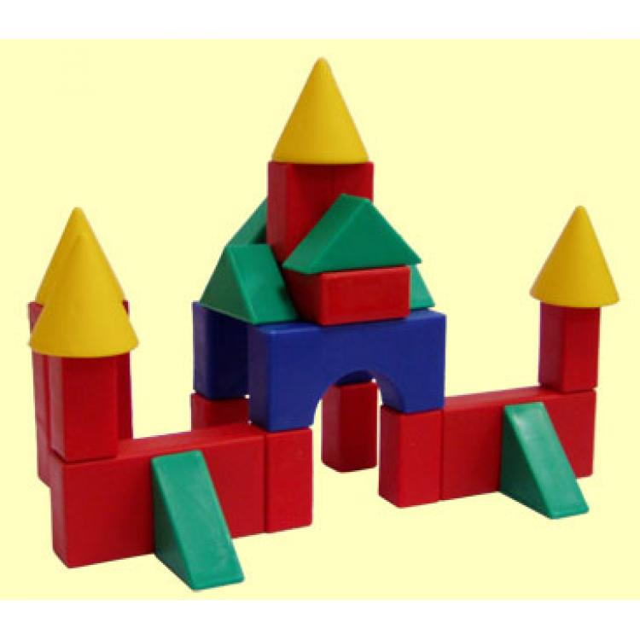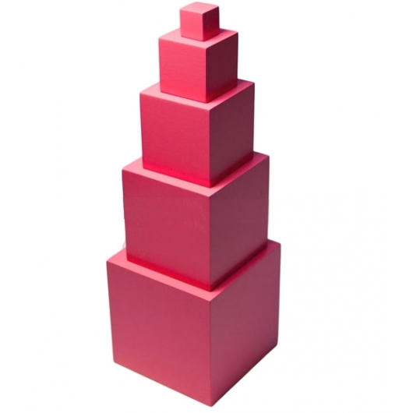

**Рис.3**

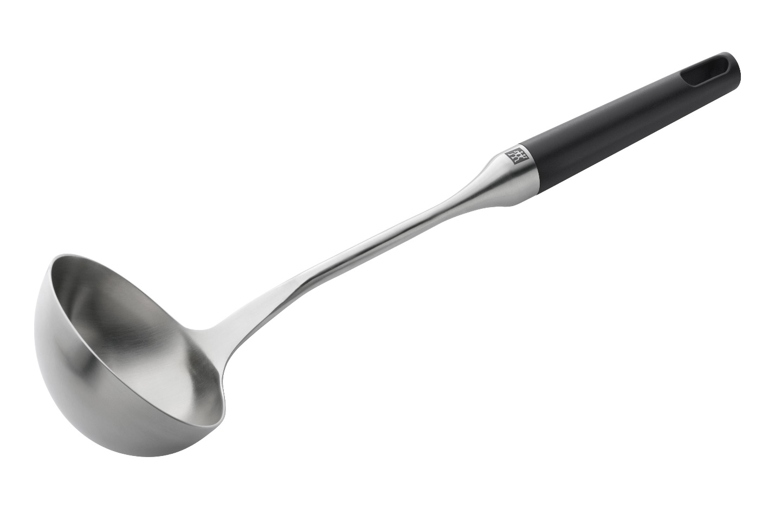

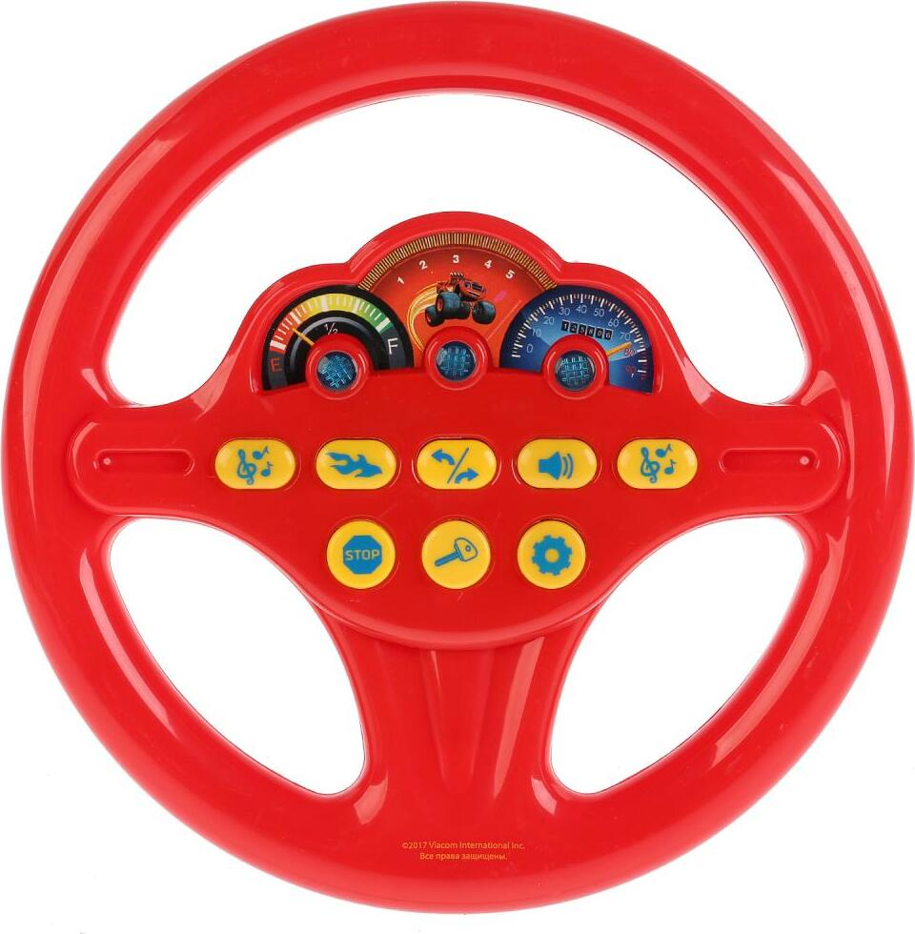



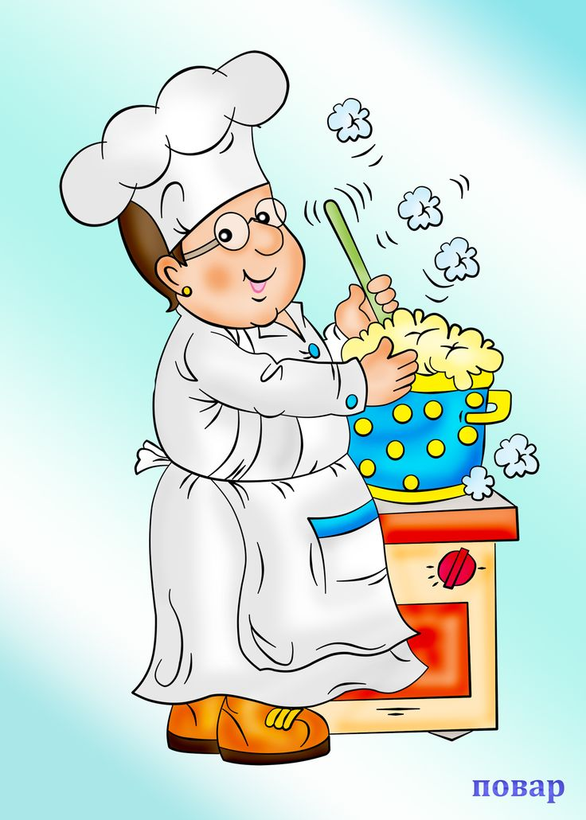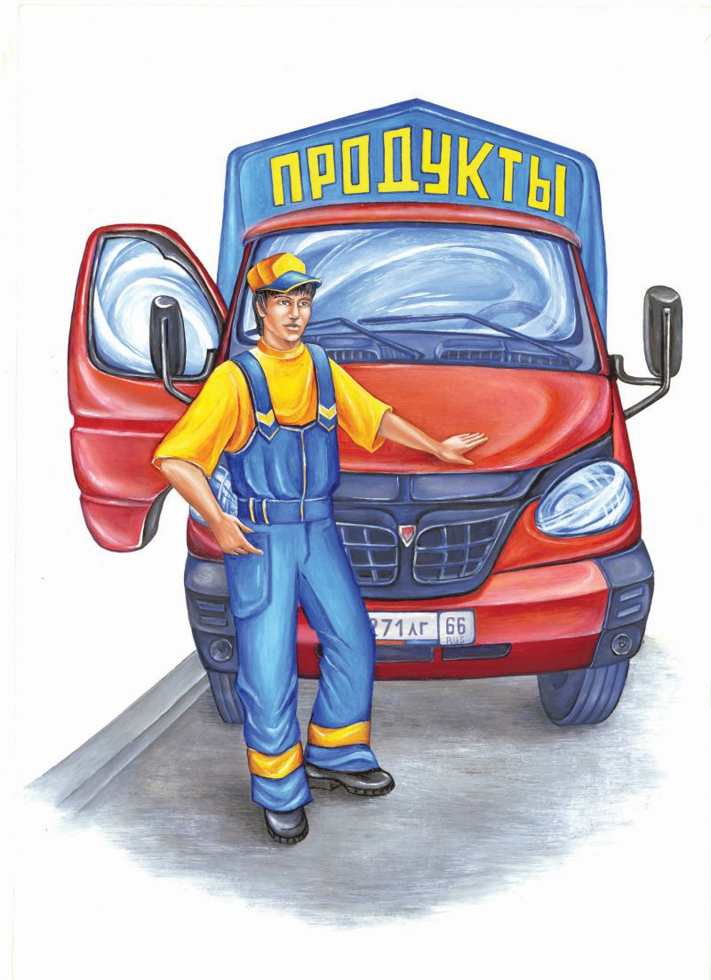

**Рис.4** 